**4.巧求物体的容积及不规则物体的体积**

一、仔细审题，填一填。(第4小题3分，第5小题4分，其余每空

1分，共24分)

1．计量液体的体积，常用容积单位(　　　)和(　　　)，用字母可以写成(　　　)和(　　　)。

2．5.9 L＝(　　　) mL　　　　　　　400 mL＝(　　　) L

6．37 L＝(　　　) mL 980 mL＝(　　　) L

3．08 dm3＝(　　　) L＝(　　　) mL

5．09 m3＝(　　　) m3(　　　) dm3

7．7 m3＝(　　　) dm3＝(　　　) L

3．填上适当的单位。

小芳拳头的体积约是120 (　　　)。

一小瓶墨水瓶的容积约是60 (　　　)。

一个热水瓶的容积约是2 (　　　)。

4．一个长方体的油箱，从里面量，底面积是12.6 dm2，高是0.6 dm，它的容积是(　　　　)。

5． 一个空的长方体容器的底面积是0.8 dm2，倒入水后，水面高5 cm，倒入了(　　) L水。

二、火眼金睛，判对错。(对的在括号里画“√”，错的画“×”)(每小题

2分，共10分)

1．体积和容积单位之间的进率都是1000。 (　　)

2．冰箱的容积就是冰箱的体积。 (　　)

3．同一个容器的体积一定大于它的容积。 (　　)

4．一块橡皮的体积约是8 mL。 (　　)

5．1 000个1 cm3小正方体的体积和1个1 dm3的大正方体的体积一样大。 (　　)

三、仔细推敲，选一选。(将正确答案的序号填在括号里)(每小题4分，共16分)

1．一块20立方厘米的铁块沉入一个长为5厘米，宽为2厘米的长方体玻璃容器中，水面会上升 (　　)。

A．20厘米 B．2厘米

C．4厘米 D．无法确定

2．将一块长为6分米，宽为5分米，高为0.3米的长方体木料，锯成棱长是1分米的小正方体，可以锯 (　　) 块。

A．9 B．90

C．18 D．180

3．一个最多能装30升的油箱，它的(　　)一定大于30立方分米。

A．体积 B．表面积

C．容积 D．占地面积

4．一个能装240 L油的长方体油箱，从里面量，长是8 dm，宽是6 dm，它的高是(　　)。

A．500 dm B．50 dm

C．5 dm

四、聪明的你，答一答。(共50分)

1．一辆汽车的油箱是一个长方体，长0.8 m，宽0.5 m，高0.3 m。这个油箱最多能装进汽油多少升？如果这辆汽车每行驶80千米耗油7.5 L，这箱汽油最多能行驶多少千米？(12分)

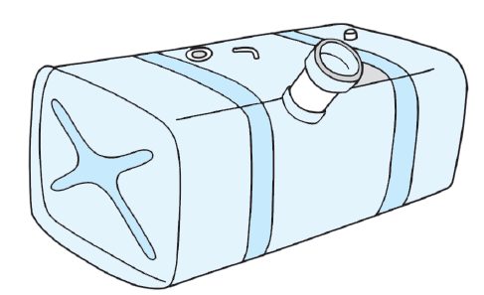

2．把一个长方体铁块完全浸入一个长为8 dm，宽为3 dm的长方体玻璃缸中，水面从15 cm上升到17 cm (水没有溢出)。

(1) 这个铁块的体积是多少？(6分)

(2) 如果这个铁块的长是4 dm，宽是2 dm，那么这个铁块的高是多少？(6分)

3．在一块长为60 cm，宽为50 cm的长方形铁皮的四个角上剪去边长为3 cm的正方形，然后将它焊成无盖的盒子，这个盒子的表面积和容积各是多少？(12分)

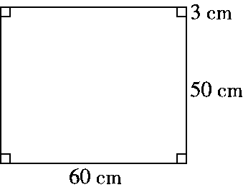

4．如图所示，用混凝土浇筑一个无盖的长方体水槽，从外面量，长10分米，宽8分米，高4分米，混凝土厚1分米，这个水槽的容积是多少升？(14分)

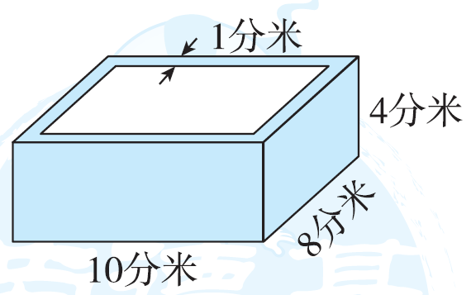

**答案**

一、1. 升　毫升　L　mL

2．5900　0.4　6370　0.98　3.08

3080　5　90　7700　7700

3．cm3　mL　L　4. 7.56 L　5. 0.4

二、1. ×　2. ×　3. √　4. ×　5. √

三、1. B　2. B　3. A　4. C

四、1. 0.8×0.5×0.3＝0.12 (m3)

0．12 m3＝120 dm3＝120 L

120÷7.5×80＝1280 (千米)

答：这个油箱最多能装进汽油120L，这箱汽油最多能行驶1280千米。

2．(1) 15 cm＝1.5 dm　17 cm＝1.7 dm

8×3×(1.7－1.5)＝4.8 (dm3)

答：这个铁块的体积是4.8 dm3。

(2) 4.8÷4÷2＝0.6 (dm)

答：这个铁块的高是0.6 dm。

3．表面积：60×50－3×3×4＝2964 (cm2)

容积：60－3－3＝54 (cm)　50－3－3＝44 (cm)

54×44×3＝7128 (cm3)

答：这个盒子的表面积是2964 cm2，容积是7128 cm3。

4．10－1－1＝8 (分米)　8－1－1＝6 (分米)

4－1＝3 (分米)　8×6×3＝144 (立方分米)＝144 (升)

答：这个水槽的容积是144升。